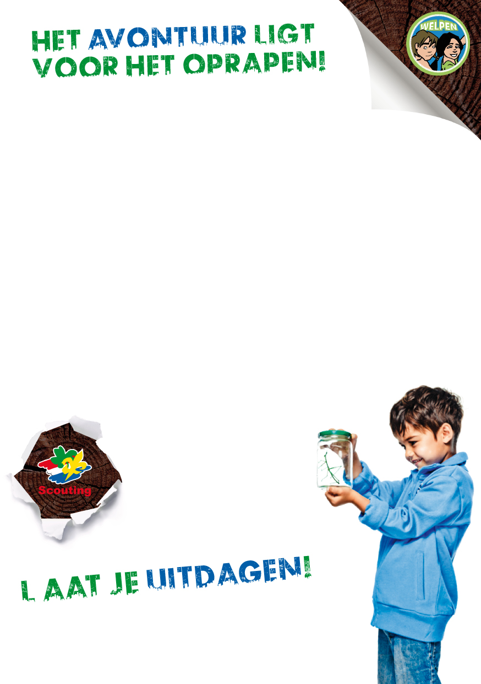
Iedere week iets nieuws, geks, spannends, uitdagends,
en avontuurlijks beleven: dat is Scouting voor
kinderen van 7 tot 11 jaar.

Jongens en meisjes in deze leeftijd worden bij Scouting welpen
genoemd. Welpen spelen in het Jungleboek-thema. Samen met het jongetje Mowgli en Shanti, het meisje uit het mensendorp, beleven welpen de spannendste avonturen in de jungle.

Ontdek Scouting
Scouting staat voor uitdaging! Bij Scouting besteden kinderen en jongeren hun vrije tijd op een actieve en uitdagende manier. Scouts hebben veel plezier met elkaar en leren samen te werken en respect te hebben voor de ander. Kinderen en jongeren ontwikkelen zich bij Scouting op een natuurlijke manier tot zelfstandige mensen en krijgen de ruimte om te ontdekken en te leren.

Komen kijken
Laat je uitdagen en ontdek Scouting! Kom
drie keer vrijblijvend kijken en meedoen.
Daarna beslis je of je lid wilt worden of niet.
Meer informatie? Kijk op <site url>.

Waar en wanneer?
De welpen komen iedere week
samen in ons clubgebouw
aan <straat, huisnummer,
plaats>.

We beginnen om <begintijd>
en eindigen om <eindtijd>.

www.scouting.nl/welpen

